ЖУНИСБЕКОВА Булбул Каскатайовна,
№14 орта мектеп - гимназиясы жалпы орта білім беретін мектебінің
математика пәні мұғалімі.
Жетісу облысы, Талдықорған қаласы

ЖАЗЫҚТЫҚТАҒЫ КООРДИНАТАЛАР ӘДІСІ

Осы сабақта қол жеткізілетін оқу мақсаттары (оқу бағдарламасына сілтеме) | 8.1.3.18  берілген теңдеуі бойынша шеңбер салу;
Сабақтың мақсаты | Оқушылар:  - центрі (a,b) нүктесі және радиусы r болатын шеңбердің теңдеуі түрінде болатынын түсінеді;  берілген теңдеуі бойынша шеңберді салуды және шеңбердің центрі мен радиусын анықтауды үйренеді.

кезеңдер | Мұғалім әрекеті | Оқушы әрекеті | бағалау | ресурстар
Сабақтың басы | 1.Ұйымдастыру кезеңі .а)сәлемдесу, түгелдеу  2.Үй жұмысын тексеру. №207  Төбелері А(2; 3), В(-1; -1), С(3; -4) нүктелері болатын  үшбұрыштың теңбүйірлі болатынын көрсетіңдер  АВ АС ВС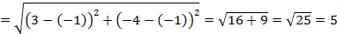 АВ, АВС- теңбүйірлі үшбұрыш  Пиза тапсырмасы (Функционалдық тапсырма)  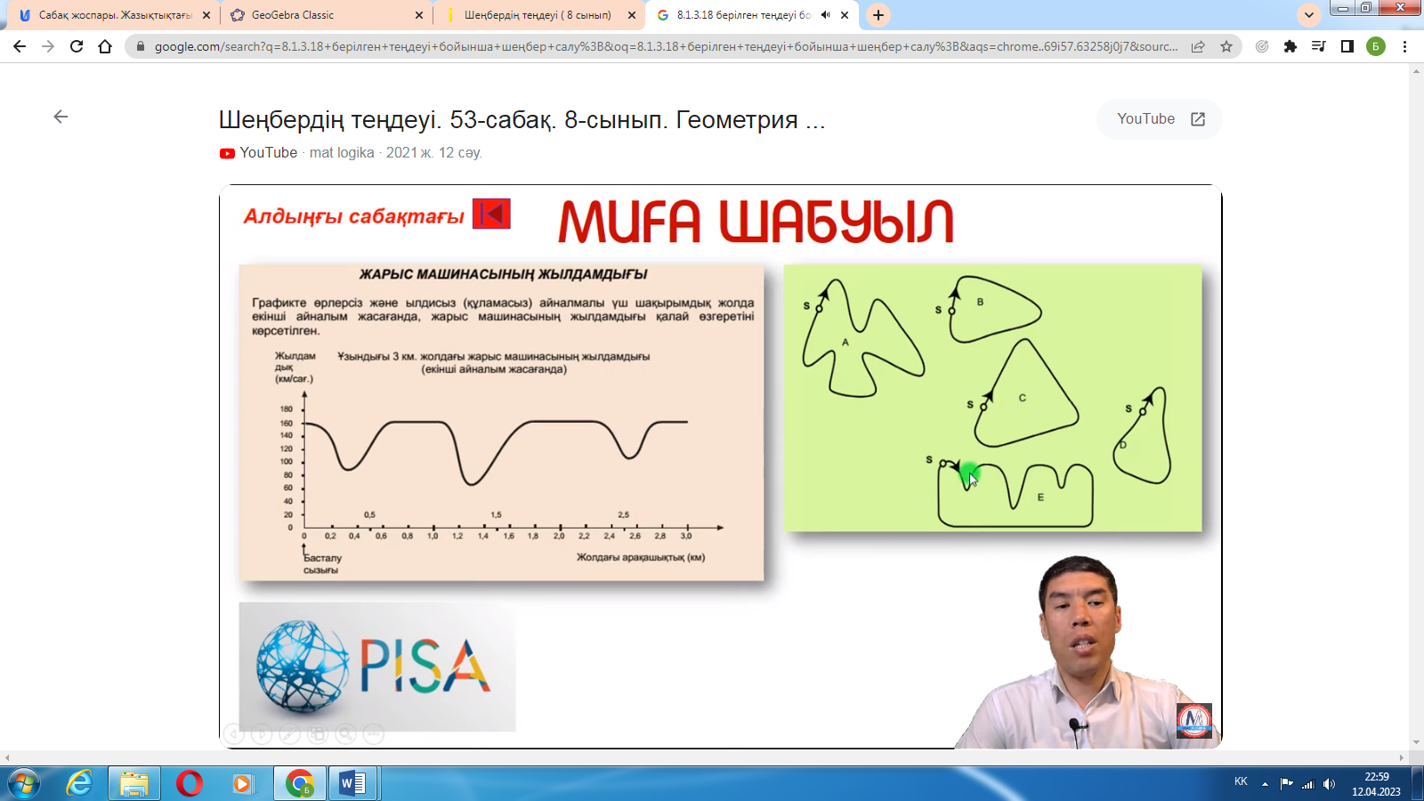 | сәлемдеседі, сұрақтарға жауап береді  БИС технологиясының элементтері  3. Нақты мәліметті еске түсіру.  1) Шеңбер.  2) Шеңбердің центрі.  3) Шеңбердің радиусы.  4) Шеңбердің диаметрі.  5) Шеңберге жүргізілген жанама.  6) Тікбұрышты координаталар жүйесі.  7) Кесіндінің ұзындығын табу формуласы  8) Кесіндінің ортасын табу формуласы  1-кезең  https://quizizz.com/join?gc=589814 | Оқушылардың белсенділігі үшін «Жарайсың!», «Керемет!» деген сақтау сөздерімен бағалайды. | Оқулық, оқу құралдары  Циркуль  тақта
Сабақ ортасы | 4. Мағынаны ашу. Өткен сабаққа шолу жасау  Aнықтама.  Егер қисықтың барлық нүктелерінің координаталары қандай да бір теңдеуді қанағаттандырса, онда ол теңдеу осы қисықтың (шеңбердің) теңдеуі деп аталады.  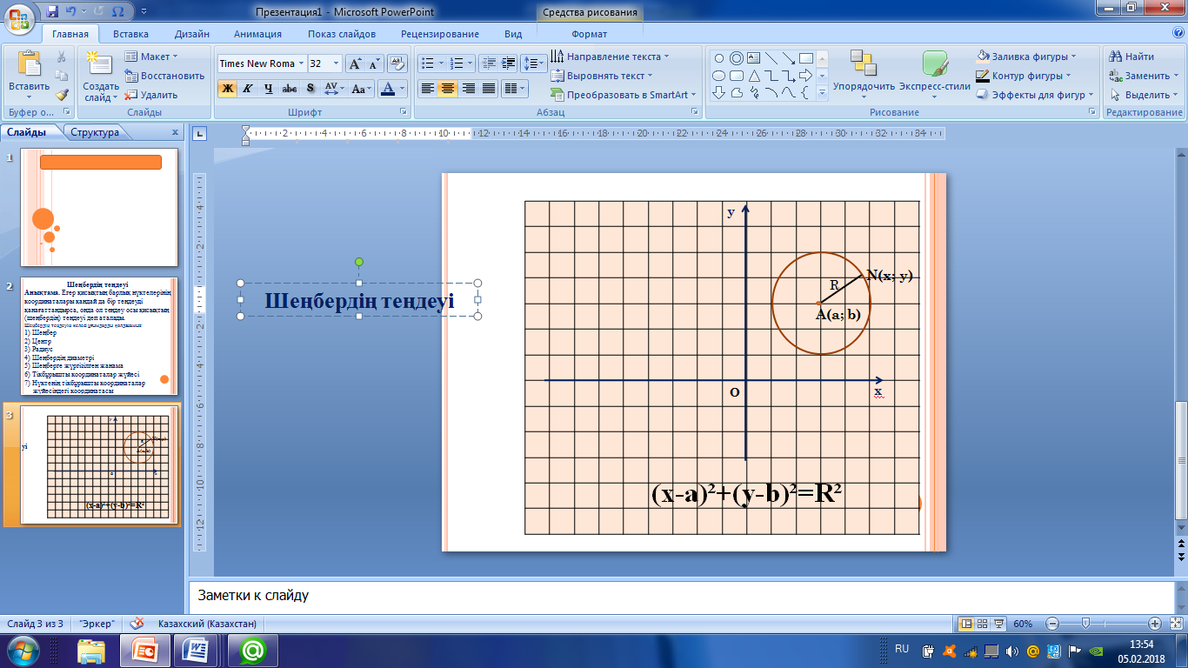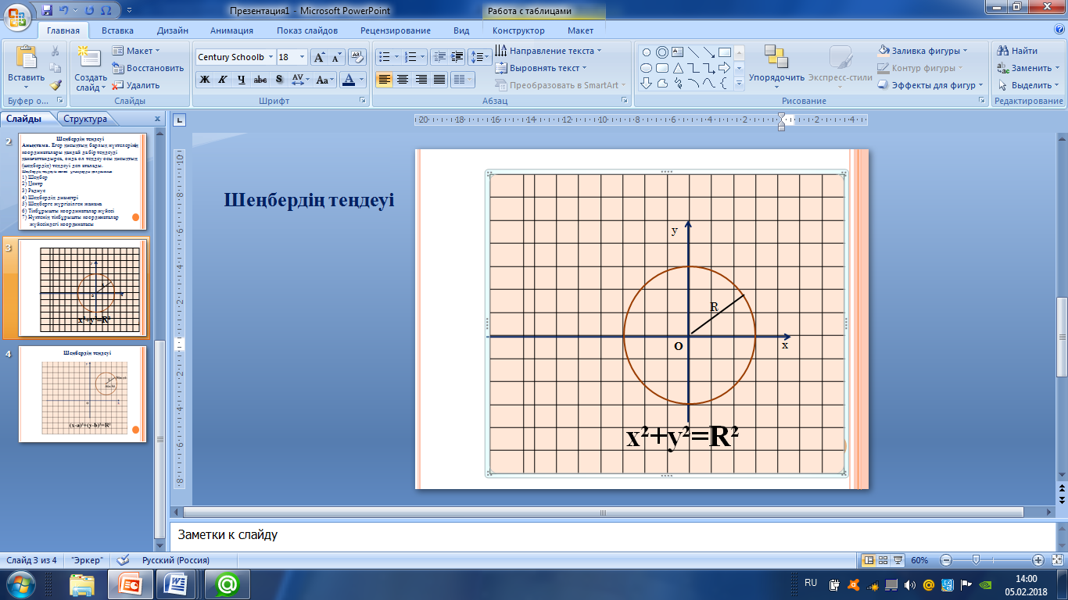 | Өткен тақырыпты бір оқып шығады,  (x-а)²+(y-в)²=R² х² + у² = R² | Оқушылардың белсенділігі үшін «Жарайсың!», «Керемет!» деген сақтау сөздерімен бағалайды. | Оқулық, оқу құрал жабдықтары, тақта, бор Интербелсенді тақта
 | Қалыптастырушы бағалау тапсырмасы  2-кезең Жеке жұмыс  1-тапсырма  (x-2)²+(y+1)²=9  теңдеуімен берілген шеңбердің радиусын және центрінің координаталарын табыңдар. В(5;-1) нүктесі бұл шеңберде жатама?  2-тапсырма Радиусы 2, центрі С(2;-1) болатын шенбердің теңдеуін жазыңдар.  А(2; -3) нүктесі шеңберде жатама? | Шешуі: А(2: -1), R=3, (5-2)²+(-1+1)²=3²+0=9 В нүктесі  Центрінің координаталары және радиусы берілгенде шеңбер теңдеуін жазу  Шешуі:  (x-2)²+(y+1)²=4  (2-2)²+(-3+1)²=0+(-2)²  А шеңберде нүктесі жатады | Оқушылардың белсенділігі үшін «Жарайсың!», «Керемет!» деген №сақтау сөздерімен бағалайды. | Оқулық, оқу құрал жабдықтары, тақта, бор Интербелсенді тақта
 | 3- тапсырма  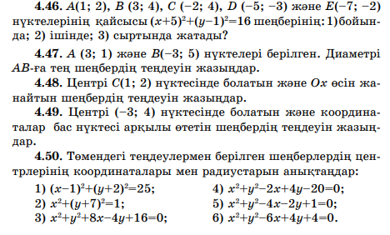  (GeoGebra пр қолдану)  4-тапсырма. «Ойлан жұптас» Жұптық жұмыс. Төмендегі теңдеулермен берілген шеңберлердің центрлерінің координаталары мен радиустарын анықтаңтар  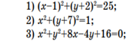 | Шешуі:№4.47  АВ=√(-3-3)²+(51)²=√36+16=√52=2√13  R=2√13  (x-3)²+(y-1)=52  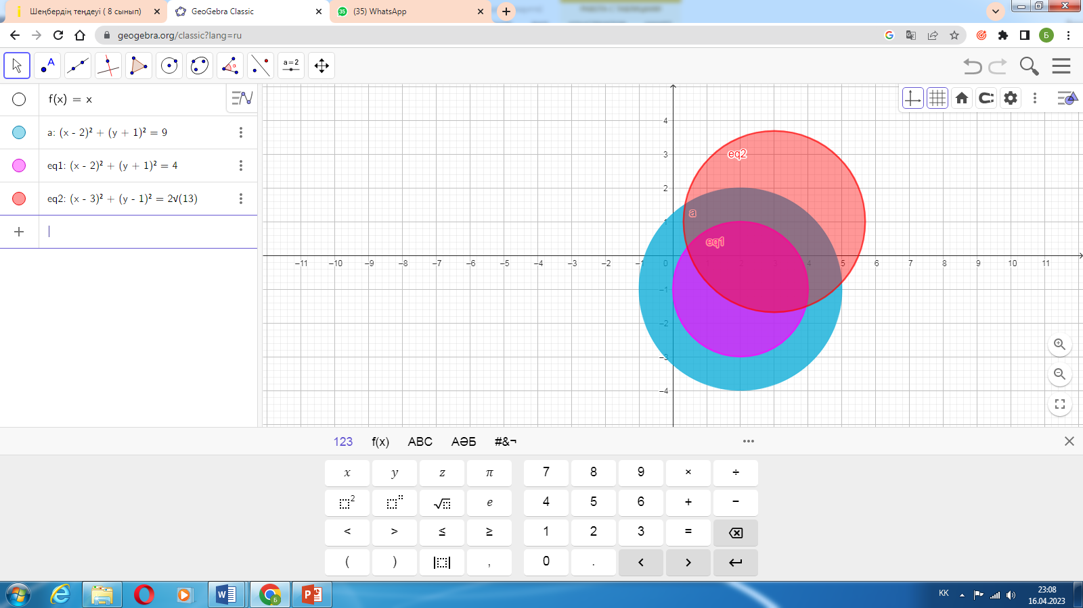  Дескриптор: Геогебрамен жұмыс жасайды  3 балл  4-тапсырма Шешуі:  - О (1;-2); R=5  - О (0;-7); R=1  - (х²+8х+16) +(у²-4у+4); (х+4)²+(у-2)²=4  Дескриптор:-шеңбер теңдеуін жазады  -нүктенің шеңберде жататын, жатпайтынын анықтайды. | Оқушылардың белсенділіген байланысты бағаланады.  ҚБ: Жұпта өзара бағалау «+», « - » | Оқулық, оқу құрал жабдықтары, тақта, бор Интербелсені тақта

Сабақтың соңы | Кері байланыс .  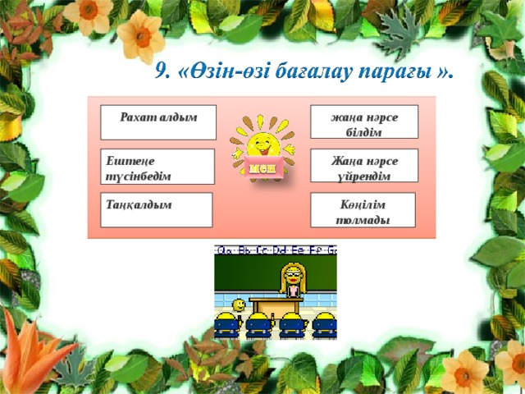  Сабақ соңында оқушылар рефлексия жүргізеді:  Үйге тапсырма

